  - 01 / UX DESIGN

民宿运营助手移动端 UX 设计方案
  - 四个核心页面与定价任务流程
中文设计说明 · 英文低保真界面 · v1.0 · 2026年9月20日

方案主张
围绕民宿运营人员的日常判断与执行，将工作组织为 Today、Operations、Pricing 和 Market 四个页面。首页帮助确定优先事项，业务页提供足够的理由、依据和操作，让用户在知道影响范围后做决定。
本方案供产品、设计、开发与业务成员评审，也可作为课程作业中的 UX 设计说明。当前建议先验证定价任务是否容易理解和完成，再扩大功能范围或投入高保真视觉设计。

本轮需要团队理解的三个决定
任务优先 用待办及其紧急程度组织首页；概览指标只负责提供背景，不替代任务。
解释后再决策 价格建议保留理由、来源与局限，接受、修改和忽略均由用户决定。
结果必须闭环 确认操作后区分处理中、成功与失败；只有得到成功结果，才更新已处理状态。

范围与成熟度
已具备 | 尚未完成
四个核心页面的低保真设计；定价流程演示；本次手机单屏与关键状态图。 | 真实用户研究、渠道连接、实时数据、价格推荐算法和正式可访问性验证。
统一的示例房型、价格、日期及任务关系。 | 权限规则、任务优先级规则、发布失败与冲突的完整实现。

Harbor House、房价、入住率与活动均为演示设定。本方案中的收益属于待验证预期，不代表已经提升工作效率或营收。

阅读路径
第2–3页：用户与设计逻辑。第4–9页：界面与关键状态。第10–11页：流程及交互约定。第12–14页：取舍、验证与团队推进。

  - 02 / UX DESIGN

目标用户与使用情境
先明确任务与环境，再评价界面是否足够清楚。以下内容是设计假设，需要通过访谈与任务测试确认。

目标用户
主要面向小型民宿的经营者或运营人员。他们可能兼顾接待、房态核对、客人沟通与价格调整，并在前台、客房或外出途中使用手机。此处不假定其年龄、技术熟练度或团队规模已经得到调研支持。

三个关键情境
情境 | 用户希望完成的事 | 设计响应
开始一天的工作 | 快速判断哪些事情最急，避免漏掉影响入住的事项。 | Today 汇总任务，将房态冲突放在最前。
入住前出现异常 | 确认实际房态并交给合适的人处理。 | Operations 展示冲突双方的状态、更新时间和到店时间。
考虑调整周末房价 | 理解建议是否合理，决定接受、修改或保留原价。 | Pricing 提供价格差异与影响范围，Market 提供外部背景。

需要验证的核心假设
注意力分配 用户更需要“下一步处理什么”，而不是进入首页后自行解释大量指标。可通过首屏识别任务检验。
决策依据 价格比较、入住情况与当地事件能支持判断，但用户可能需要额外考虑成本、房型差异和渠道费用。
移动场景 摘要加详情的组织方式能减少首屏负担，但跨页返回与输入价格的成本仍需测试。

成功的使用体验
用户能找到待办，说明建议的原因，知道操作将影响哪一天、哪个房型和哪种价格计划，并在完成后准确判断是否已经生效。成功并不等于用户必须接受建议；合理修改或忽略同样是有效结果。

本轮不扩展的功能
不引入完整预订管理、财务报表、自动定价、批量跨渠道发布或复杂权限配置。它们可能与最终产品有关，但不应在验证当前任务之前扩大设计范围。

  - 03 / UX DESIGN

页面分工与设计原则
页面 | 核心问题 | 主要职责
Today | 今天什么最需要关注 | 概览与待办摘要；进入对应业务页；查看已处理结果。
Operations | 具体运营事项怎么处理 | 房态、入住退房、消息和评价；打开任务详情执行。
Pricing | 应该设什么价格及为什么 | 解释建议；核对范围；接受、修改、忽略与确认。
Market | 外部变化对我有什么影响 | 价格比较、事件与信息缺口；辅助定价判断。

设计原则与界面体现
以任务为中心 通过 Needs Attention 引导行动。指标保留在背景层，减少让用户自行从数据推导待办的负担。
逐步展示信息 首屏显示“发生了什么”和下一步；详情提供 Recommendation、Why、Evidence 与 Action。不是每个摘要都重复五个标签。
保持用户控制 建议不自动执行。用户可修改、取消或忽略；确认前展示明确的作用范围。此原则与用户控制及错误预防的可用性启发式一致。[1]
明确反馈与不确定性 状态词区分“等待确认”“处理中”“已生效”和“失败”。来源时间与缺失数据帮助用户判断建议的适用性。[1]

手机端的本轮调整
将桌面式列表加详情的布局拆为任务列表和独立详情状态。四张核心图均采用 390 × 844 的手机视口，以 780 × 1688 像素导出；导航、字号和组件保持一致。图片是关键视口，不是将原长图等比缩小，也不代表实际页面禁止滚动。
Pricing 的决策操作放在底部操作区，减少寻找按钮的成本。实现时必须检查小屏、文字放大和键盘弹出后是否遮挡内容；首屏适配不应成为强行隐藏信息的理由。

阅读图示的约定
所有界面文案为英文；中文说明承担设计解释。灰色用于层级与分组，深色按钮代表当前主要动作。图中的来源和数字是示例，不代表真实接入的数据。

  - 04 / UX DESIGN

Today 首页
目标是让用户迅速回答今天什么最需要关注，而不是在首页完成全部工作。
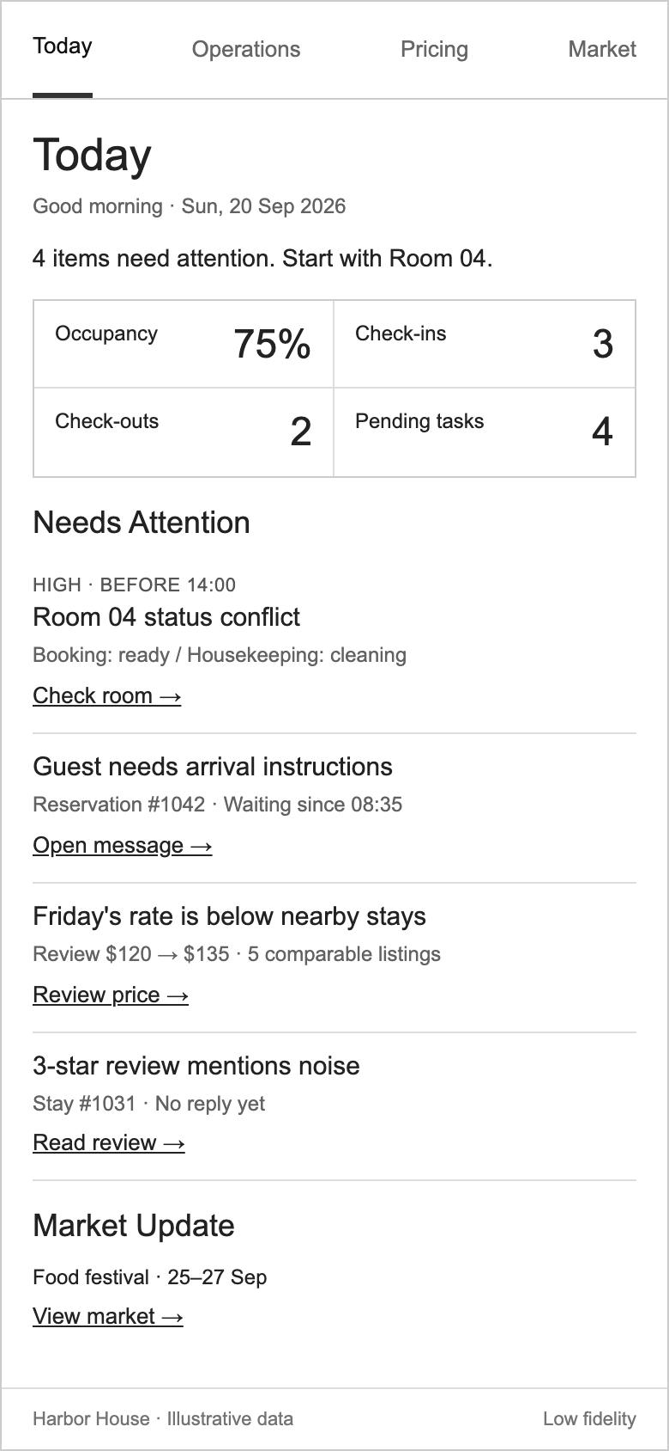
图1 Today 核心首屏 任务优先于市场背景
问候与概览 顶部指出有4项待办，并建议先处理 Room 04。四项指标分别是入住率、入住、退房与待办数量，提供当日工作量背景。
待办任务 房态冲突、客人消息、价格提醒和评价均给出问题摘要与明确入口。任务顺序体现示例优先级，真实排序规则需与业务确认。
市场摘要 当地活动保留在下方，避免与即时运营任务争抢注意力；详细依据进入 Market。
取舍 摘要减少阅读负担，但用户需要进入详情。定价完成后提醒移到 Reviewed Today，待办数由4变3，见图8。

  - 05 / UX DESIGN

Operations 运营页
将问题转为可执行任务，避免把任务分配误认为事情已经解决。
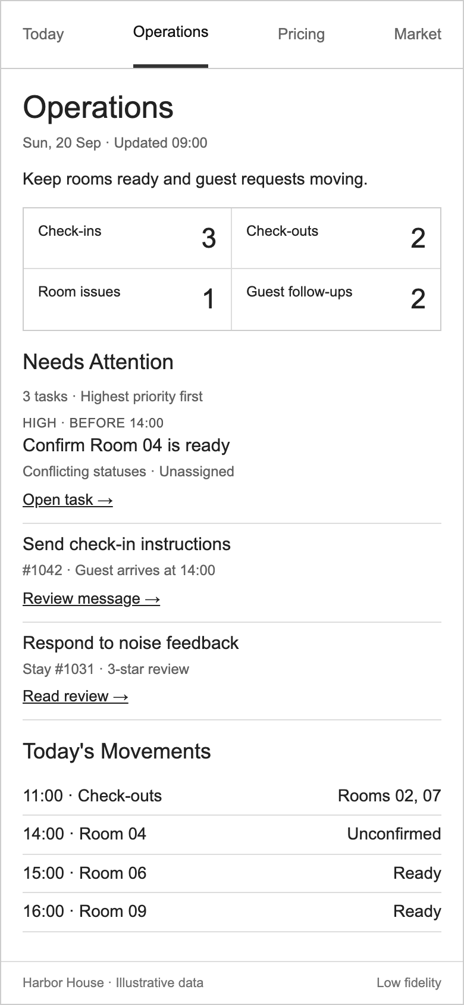
图2 Operations 核心首屏 任务与当天入住退房
工作量概览 入住、退房、房态问题和客人跟进分别计数。Operations 有3项任务；Today 的第4项价格提醒归属 Pricing，不是数量不一致。
任务队列 优先处理影响14:00入住的房态异常，再处理消息和评价。每项任务进入独立详情；负责人未知时明确显示 Unassigned。
当天流转 按时间汇总入住与退房，支持提前检查房间。手机端用简短列表替代宽表格，详细预订资料在后续详情中查看。
取舍 分开列表与详情提升可读性，但增加一步进入操作。分配清洁核查、发出消息、解决问题应有不同完成条件，不能共用含糊的 Done。

  - 06 / UX DESIGN

Pricing 定价页
让用户看懂价格变化及其依据，再决定是否执行。135美元是演示建议，不是已经验证的最优价格。
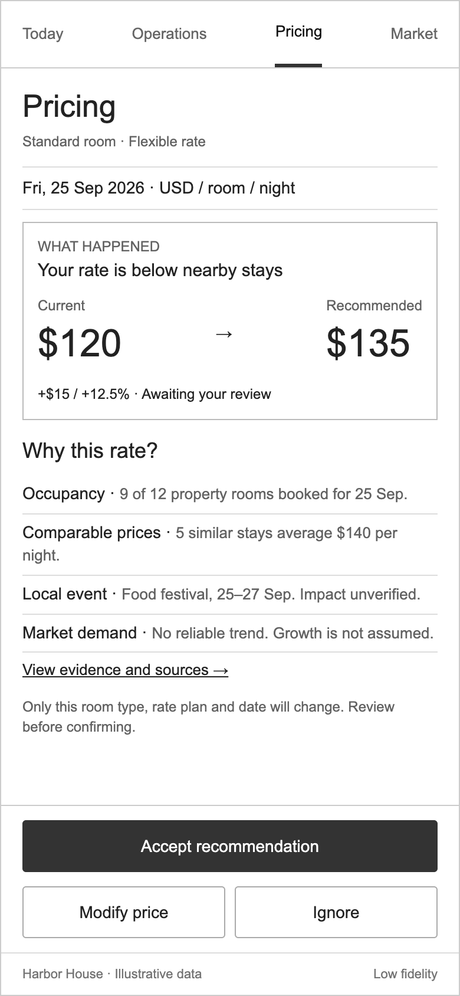
图3 Pricing 核心首屏 建议与决策入口
作用范围 先明确 Standard room、Flexible、25 Sep 和 USD每房每晚。当前120美元，建议135美元，差额15美元及12.5%帮助核对变化幅度。
解释与依据 分别说明入住情况、比较价格、事件和需求信息缺口；来源时间与细节进入图6。物业入住率不能替代市场需求指标。
人工决策 Accept 进入确认；Modify 允许输入自定义价格后复核；Ignore 保留原价并记录决定。任何变更都不应因点击摘要而直接生效。
取舍 主要按钮容易找到，但用户可能跳过依据。确认页仍须重复作用范围与新旧价格；不能把深色按钮当作“系统要求接受”。

  - 07 / UX DESIGN

Market 市场页
提供可用于判断的市场背景，并明确说明当前不知道什么。
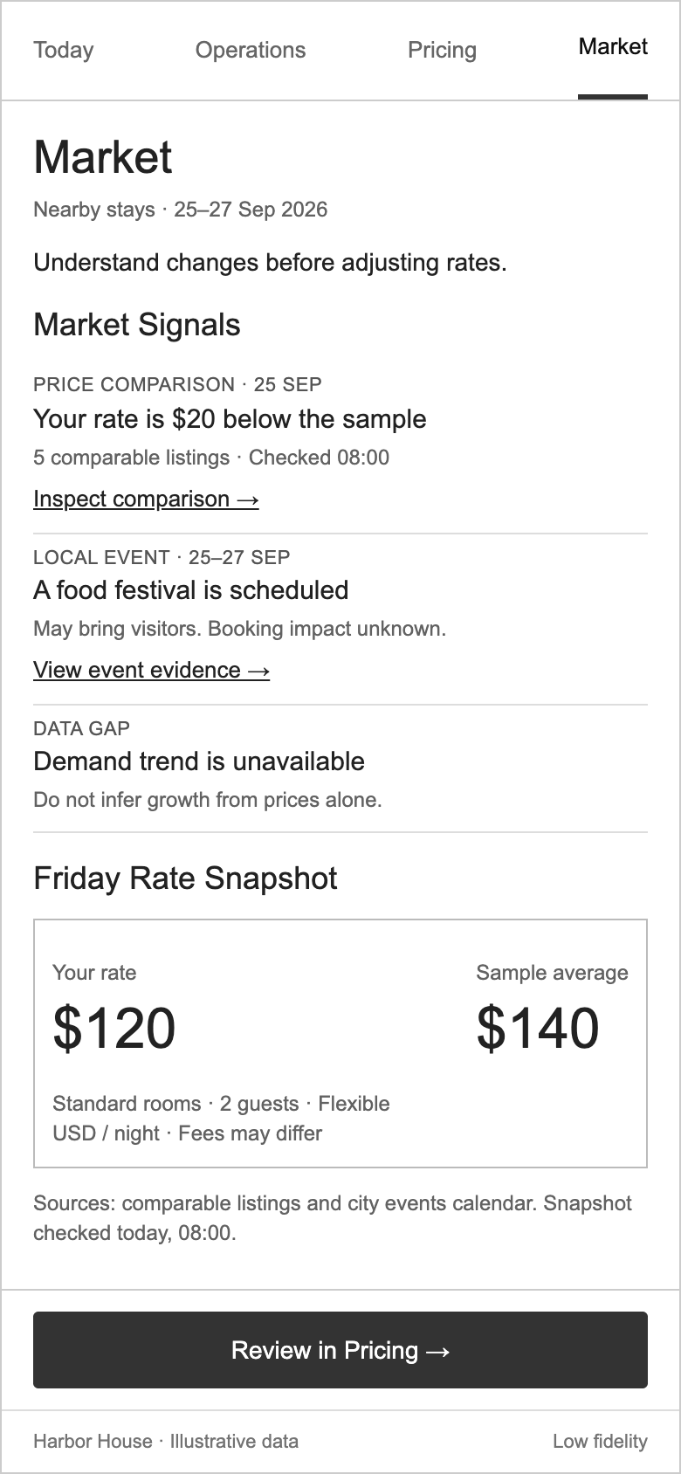
图4 Market 核心首屏 外部信号与价格快照
市场信号 价格比较、当地活动和数据缺口分开呈现。20美元差额只说明当前样本与本店的比较，不说明价格正在上涨。
比较口径 价格快照注明房型、人数、取消条件、货币与每晚单位；费用可能不同。采样时间和样本量帮助评估信息的新鲜度与可靠性。
行动连接 Review in Pricing 将用户带回相同日期与房型进行决策。Market 不直接修改价格，避免市场信息与执行动作脱节。
取舍 小样本易理解，但代表性有限。活动也不等于需求增长；必须保持“不确定”的表达，不能用视觉强调掩盖数据不足。

  - 08 / UX DESIGN

详情状态与信息层级
摘要帮助发现问题，详情帮助判断与行动。以下状态是本轮手机端补充设计。
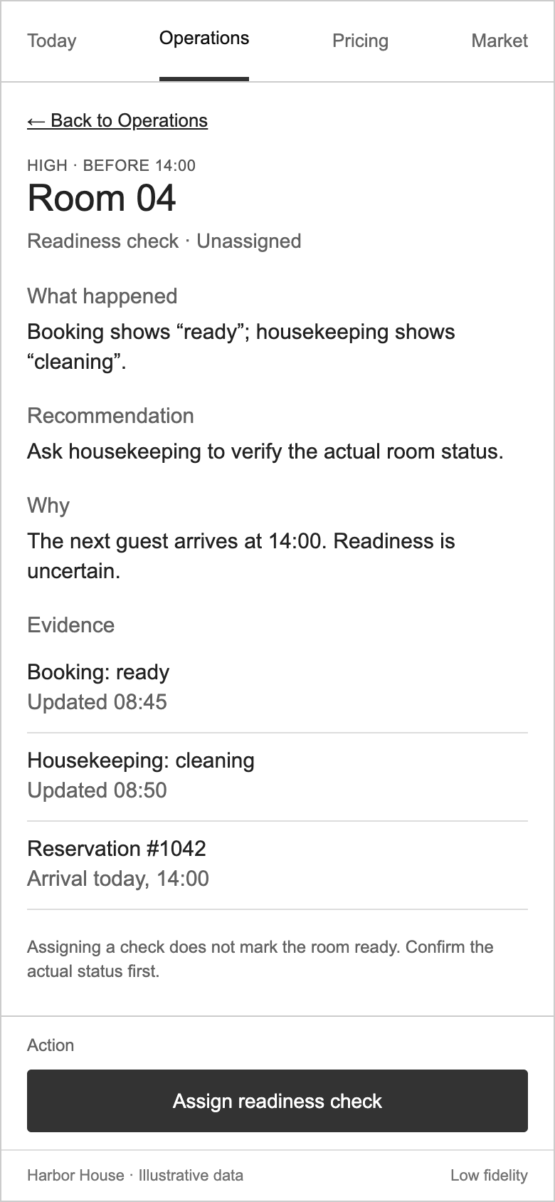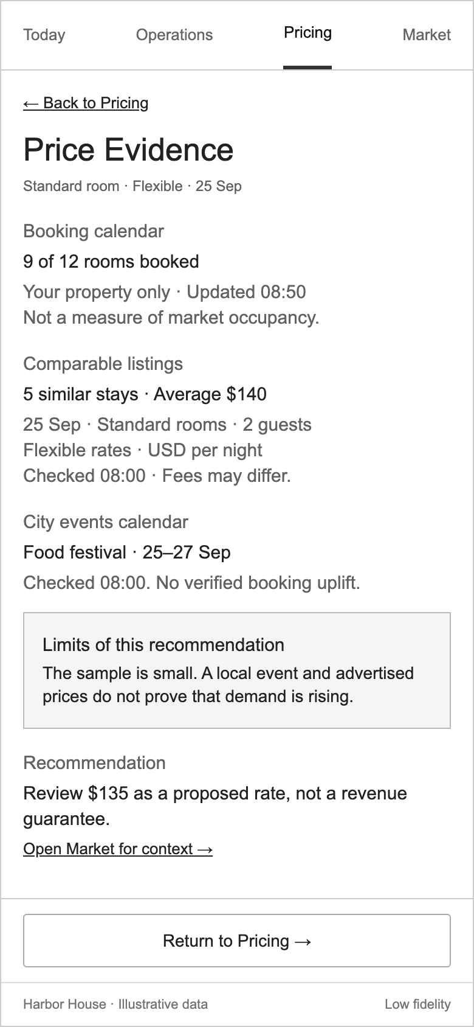
图5 房态任务详情 图6 定价依据详情
房态详情 沿用 What happened、Recommendation、Why、Evidence、Action。将状态冲突、来源时间与到店时间放在同一处，帮助用户明确要向谁核实什么。
完成标准 Assign readiness check 只代表分配核查，不代表房间已经就绪。后续需经过负责人接单、核查结果和实际房态更新，才能解除异常。
定价依据 展示原始摘要和局限；用户可进一步进入 Market。返回 Pricing 时保留日期、房型和未提交的自定义价格，避免重复输入。
范围边界 此页展示详情结构。任务负责人选择、消息编辑器与评价发布流程尚未形成完整交互，应在下一轮按业务优先级完善。

  - 09 / UX DESIGN

确认与处理结果
用一组连续状态说明修改后的价格如何经过确认，再回到首页。
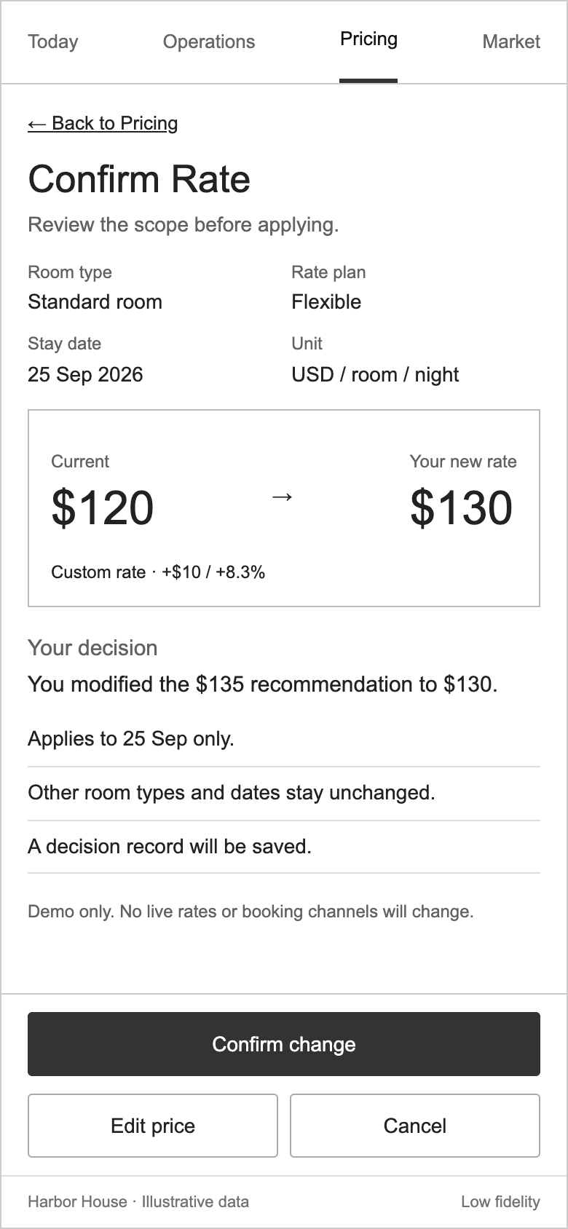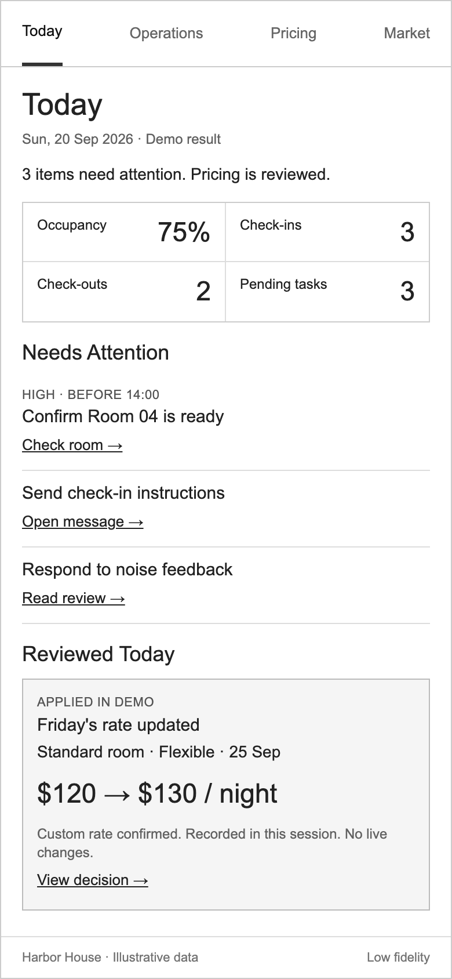
图7 自定义价格确认 图8 Today 已处理结果
确认前 示例用户将135美元建议改为130美元。图7完整重复房型、价格计划、日期、单位和120至130美元的变化；用户仍可编辑或取消。
确认后 图8将价格任务移入 Reviewed Today，待办从4项减为3项，保留变更记录入口。其他任务不因价格操作被关闭。
真实产品的区别 演示只在会话内记录。正式产品需等待更新成功后才标记生效；如果写入失败或渠道状态未知，应继续显示待处理或处理中。
可追溯 正式记录至少包含旧价、新价、房型、日期、价格计划、操作者、时间及执行结果。忽略建议记录为“已审阅”，不可写成“价格已更新”。

  - 10 / UX DESIGN

核心定价任务流程
测试任务应允许用户自行选择接受、修改或忽略，而不是诱导其点击推荐按钮。

正常路径
步骤 | 用户动作 | 界面应提供的反馈
1 发现 | 在 Today 打开价格提醒。 | 进入同一房型与25 Sep的 Pricing；无需重新寻找对象。
2 理解 | 比较120美元与135美元并阅读简短理由。 | 明确15美元差额和12.5%变化，看到依据入口。
3 核验 | 打开 Evidence，再查看 Market。 | 来源、采样时间、比较口径与数据缺口均可见。
4 返回 | 回到 Pricing，接受或输入130美元。 | 保持原有上下文和未提交草稿；没有发生实际修改。
5 确认 | 核对日期、价格计划和新旧价格后提交。 | 取消可退出；提交后显示处理中，避免重复提交。
6 查看结果 | 成功后返回 Today。 | 价格提醒移至已处理，待办数减少，记录可查。

分支路径
接受建议 135美元进入确认；其余步骤与自定义价格一致。
修改价格 校验有效数字及业务允许范围，再展示独立复核状态。真正的上下限需业务配置，不应把演示输入限制当作经营规则。
忽略建议 保持120美元，记录已审阅及时间。相同建议不应马上重复弹出；新数据何时重新触发提醒需定义。
取消或返回 未确认的草稿不生效。临时查看市场后恢复输入；明确放弃时才丢弃修改。

操作语义
“接受建议”表示选择建议，“确认变更”表示提交意图，“已生效”表示系统收到成功结果。这三个节点必须区分，否则用户可能将点击按钮误认为外部渠道已经完成更新。

  - 11 / UX DESIGN

关键状态与数据约定
下表是后续实现与验收的约定，其中异常状态尚未全部制作为界面或交互。
状态或条件 | 页面行为 | 任务与数据处理
无待办 | Today 显示当前无待办及更新时间。 | 不凭空补充任务；保留进入业务页的导航。
来源缺失或过期 | 标明缺失来源或最近更新时间。 | 不以0替代未知，不展示未经支持的需求趋势。
房态冲突 | 同时显示两个状态及各自时间。 | 由负责人核查，不能仅凭更新时间自动推定实际状态。
非法价格输入 | 就近解释错误并保留输入。 | 阻止提交；范围、币种、精度由业务规则确定。
提交中 | 显示处理中并避免重复点击。 | 保留操作标识；刷新后应能恢复实际执行状态。
更新失败 | 明确未生效并提供重试或返回。 | 旧价保持有效；任务不进入已完成。
并发修改 | 告知价格已被其他人更新。 | 展示最新价格并重新确认，避免覆盖他人修改。
成功或忽略 | 区分已生效与已审阅。 | 更新列表和记录；两者都不能删除历史决定。

需要统一的数据口径
入住率使用某个住宿日期的已订房数与可售房数；首页“今晚”与定价页“25 Sep”是不同时间范围。样例数值可以相同，但不能共享一个无日期标签的指标。
可比价格应注明人数、房型、取消条件、税费口径和采样时间。当前示例还未解决完全可比的问题，正式推荐前需要定义样本选择与异常价格处理。

待确认的产品规则
任务优先级由谁设定；提醒何时重新出现；何种权限允许改价；更新目标是内部价格还是预订渠道；跨渠道部分成功如何显示；记录保留多久。上述规则需要产品、业务与开发共同确认。

  - 12 / UX DESIGN

优势与设计取舍
以下是基于方案的预期价值与风险，不是用户测试结果。评价标准是任务是否更容易完成，而不是页面是否更像成熟产品。
设计选择 | 预期优势 | 潜在代价与应对
四页职责分开 | 更容易定位问题和操作。 | 增加跳转；保持房型、日期与草稿，提供明确返回路径。
摘要加详情 | 首屏更容易扫描，适应手机宽度。 | 重要依据可能被忽略；在摘要保留关键理由和数据局限。
统一建议结构 | 不同业务中的说明方式更可预期。 | 重复标签可能拖长页面；五段结构用于详情，摘要不机械重复。
人工确认改价 | 避免无意识改动，明确影响范围。 | 增加步骤；将确认集中在有实际影响的变更前。
公开数据局限 | 帮助形成适度信任。 | 可能降低用户接受率；接受率不是唯一成功指标。
单屏与底部操作区 | 核心内容和主要操作容易找到。 | 小屏或文字放大可能遮挡；允许滚动并验证键盘和安全区域。
低保真灰阶 | 讨论集中于结构与任务，修改成本较低。 | 无法代表最终品牌与视觉效果；后续仍需视觉和可访问性检查。

为什么没有采用其他方向
没有把所有功能塞进首页 虽然可以减少跳转，却使用户同时处理多类信息，尤其不利于手机首屏。当前通过清晰入口补偿跨页成本。
没有立即自动执行价格建议 数据质量、推荐逻辑和业务权限尚未验证。先建立可解释、可确认的流程，自动化应作为独立的后续产品决策。
没有保留桌面并排详情 手机端横向空间有限。独立详情更易阅读，但必须通过稳定返回和上下文保持降低切换负担。

  - 13 / UX DESIGN

验证计划与成功判断
先验证理解和任务完成，再讨论更复杂的功能或视觉投入。

首轮研究安排
邀请3–5位接近目标角色的经营者或运营人员，进行约25–30分钟的主持式任务测试。样本用于发现问题，不用于推断总体比例。测试前了解其现有工作方式，避免把我们的页面结构当成既定需求。
任务 | 观察重点 | 建议通过条件
首页判断 | 短暂查看 Today 后，说出最先处理的事项及原因。 | 能识别房态异常及14:00时限；3秒是设计目标，不是已实现指标。
运营任务 | 找到 Room 04 冲突依据，说明下一步怎么处理。 | 能区分分配核查与房间就绪，不把派单当作完成。
定价决策 | 判断25 Sep是否调价，自主选择接受、修改或忽略。 | 能说明理由、范围与资料局限，并完成自己的决定。
跨页返回 | 查看 Market 后返回修改价格。 | 无需重新选日期或重填草稿，无明显迷路。
结果判断 | 确认后回 Today，解释发生了什么。 | 能准确说明新价、待办变化，以及演示并未更新真实渠道。

记录什么
逐人记录任务完成情况、首次误点、停顿位置、返回路径、是否需要主持人提示、对价格依据的解释和对生效状态的理解。完成耗时可作为后续对比基线，不能凭一次小样本测试宣称效率提升。

如何确定修改优先级
优先解决 误改日期或房型、误认为已生效、无法取消等可能导致错误决定的问题。
随后改善 找不到证据入口、返回后丢失输入、看不懂比较口径等影响完成任务的问题。
最后润色 在任务路径稳定后调整文字密度、间距和视觉细节。每次修改需记录问题、证据及验证结果。
建议在进入开发前达到：首轮参与者无需引导即可完成主要任务，且不再出现影响价格范围或生效判断的严重误解。该条件是团队评审门槛，需结合测试结果调整。

  - 14 / UX DESIGN

团队推进与交付说明

本轮建议评审结论
建议将四页职责与“发现提醒—理解依据—人工确认—查看结果”作为下一轮测试基线。手机单屏版本用于讨论信息层级和操作位置；既有可点击原型仍需同步本轮详情拆分与状态设计，不能将两者视为完全一致的已实现产品。

团队需要共同确认
事项 | 建议参与角色 | 确认后的产出
优先级和完成条件 | 业务与产品 | 任务排序、负责人、时限及关闭规则。
定价依据与作用范围 | 业务与数据人员 | 比较口径、可用来源、推荐规则及价格限制。
执行与异常反馈 | 开发与产品 | 实际更新目标、权限、重复提交、并发和失败策略。
手机体验与文案 | 设计与运营代表 | 可读性、滚动、返回路径与测试后的修改列表。

可访问性与实现检查
所有操作应有清晰文字标签；状态不能只靠颜色区分。建议主要触控目标采用不小于44 × 44 CSS像素的设计目标，并在实现中测量。WCAG 2.2 的最低目标尺寸要求为24 × 24 CSS像素，且包含例外；44像素是本方案的设计目标，不应误写成AA级统一最低要求。[2]
正式界面还需验证文字放大、屏幕阅读顺序、焦点、键盘操作与对比度。独立图片无法证明这些能力符合标准，也不能替代真实设备测试。

交付内容
中文 Word 与同版 PDF；4张英文核心手机首屏图；4张英文详情及关键状态图。独立图片尺寸均为780 × 1688像素，按01至08编号。它们用于方案评审与展示，不包含真实后台能力。

参考依据
[1] Nielsen Norman Group 10 Usability Heuristics for User Interface Design
https://www.nngroup.com/articles/ten-usability-heuristics/
[2] W3C Understanding SC 2.5.8 Target Size Minimum
https://www.w3.org/WAI/WCAG22/Understanding/target-size-minimum.html
参考资料用于说明可用性原则与触控检查依据，不作为本项目用户研究的替代。访问日期 2026年9月20日。

